Toplu Not Dağılım Çizelgesi
K12NET sisteminde bir şubeye ya da seviyeye ait girilmiş tüm sınavları görebilmek, bu derslere ait dönem sonu notlarını görebilmek ve istatistiklere ulaşabilmek için Toplu Not Dağılım Çizelgesi raporunu alabilirsiniz. Bunun için;
Okul ana modülü altındaki Şubeler ekranına geliniz.
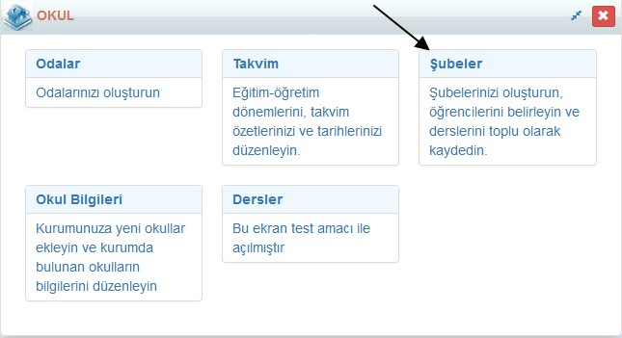
İster tek bir şubeye ait, isterseniz filtreleme butonu yardımıyla bir seviyeye ait çizelgeye ulaşabilirsiniz.
Tek bir şube için, şube adının sağ tarafında bulunan İşlemler butonuna tıklayınız.
Bir seviye için ekranın sağ üst köşesinde yer alan Filtreleme butonuna tıklayınız.
İstediğiniz sınıf seviyesini onaylayıp, filtreleyiniz. Karşınıza bu seviyedeki tüm şubeler gelecektir. Bu örneğimizde tüm 8.sınıflara ait notları getireceğiz.
En üstteki Mavi İşlemler butonuna tıklayınız.

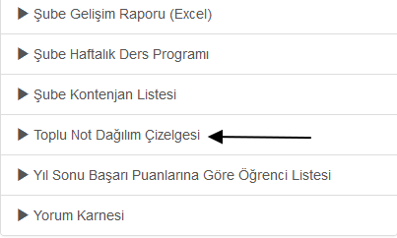
Toplu Not Dağılım Çizelgesi seçeneğinde aşağıdaki seçimler bulunmaktadır.
Bunları tek tek inceleyeceğiz.
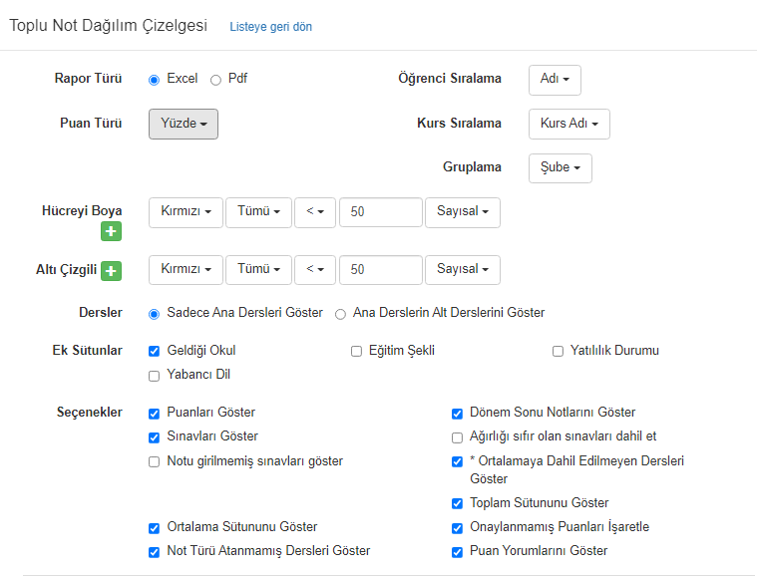
Rapor Türü bölümünden 2 farklı şekilde Excel ya da PDF olarak rapor alabilirsiniz.
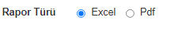
Sınavlarınıza uygun Puan türünü aşağıdaki gibi seçerek rapor alabilirsiniz.

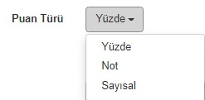

Rapordaki öğrencileri Adına, derecesine ya da okul numarasına göre sıralanmasını sağlayabiliyorsunuz.
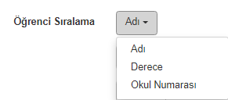
Rapordaki kursların sıralamasını da ayarlayabiliyorsunuz. Kurs Adına veya Kurs Koduna göre sıralama yapabiliyorsunuz.
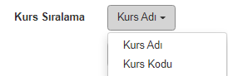
Raporunuzu belirli gruplamalar ile alabiliyorsunuz. Şubeye Göre, Sınıf Seviyesine göre ayrı ayrı gruplayarak rapor oluşturabiliyorsunuz. Yada Grupsuz seçeneği ile tüm öğrencileri aynı sayfada raporlayabiliyorsunuz.
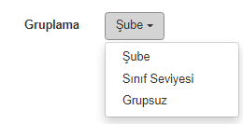
Öğrencilerinizin başarılarına göre bir başarı eşiği belirleyerek hücreleri boya butonu yardımı ile belirli yüzdenin altında kalan ya da üzerinde olan hücreleri farklı renklere boyayarak raporlama yapabiliyorsunuz. Ya da belirlediğiniz başarı eşiğine göre ilgili hücrelerin altı çizgili olarak raporlanmasını sağlayabiliyorsunuz.

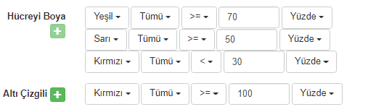
Yukarıdaki, örneğe göre raporda oluşan hücreler aşağıdaki gibi olacaktır;
Alt Ders Uygulamanız var ise Raporda sadece ana dersleri gösterebildiğiniz gibi aynı zamanda Ana Derslerin Alt derslerini göstererek de raporlama yapabiliyorsunuz.
Raporunuzu Excel olarak alırken dilerseniz aşağıda yer alan ek bilgileri de raporlayabiliyorsunuz.
Seçenekler bölümünde aşağıda numaralandırılan alanların işlevleri hakkında detaylı bilgi verilmektedir.
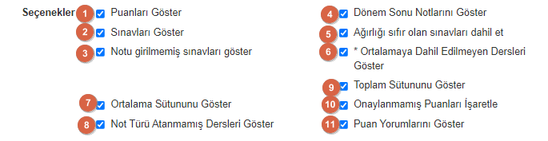
1.Puanları Göster seçeneği işaretlendiğinde Sınavları Göster, Notu girilmemiş sınavları göster, Dönem Sonu Notlarını Göster, Ağırlığı sıfır olan sınavları dahil et, * Ortalamaya Dahil Edilmeyen Dersleri Göster, Onaylanmamış Puanları İşaretle, Puan Yorumlarını Göster, Not Türü Atanmamış Dersleri Göster seçenekleri aktif olmakta ve seçimlerimize uygun puanlar gösterilmekte.
2. Ders sınavlarının raporda gösterilmesini sağlayan seçenektir.
3. Notu girilmemiş kaç sınav olduğunu bu seçenek yardımı ile görebilirsiniz.
4.Dönem sonu notlarını da raporda görmek isterseniz bu seçenek yardımı ile görebilirsiniz.
5.Ağırlığı Sıfır olan sınavları Dahil Et seçeneği ile genellikle öğretmenlerin bağımsız yaptıkları, ortalamayı etkilemeyen ağırlığı 0 olan sınavları da listeleyebilirsiniz.
6. Herhangi bir sebepten ortalamaya dahil edilmeyen dersleri de raporda görmek isterseniz bu seçenek yardımı ile görebilirsiniz.
7.Ortalama sütununu göstermek için bu seçeneği kullanabilirsiniz.
8.Not Türü olmayan dersleri raporda görmek için bu seçeneği kullanabilirsiniz.
9. Toplam Sütununu raporda görmek için bu seçeneği kullanabilirsiniz.
10.Onaylanmayan puanların raporda * ile işaretlenerek getirilmesini sağlayabilirsiniz.
11.Öğretmenlerin puanlara girdikleri yorumları da raporda görmek isterseniz bu seçenek yardımı ile görebilirsiniz.
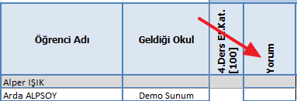
İleri butonuna tıkladığınızda sınav türleri, dönem notları ve dersler’in seçildiği alana giriş yapıp ilgili raporda çıkmasını istediğimiz bölümleri seçerek başla diyerek raporu oluşturuyoruz.
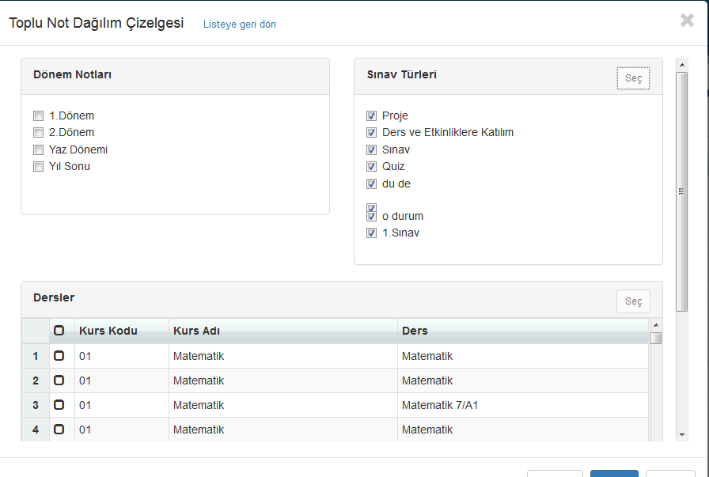
Örnek rapor şu her şube ayrı sayfada çıkmaktadır. Şube sayısı, oluşan sayfa sayısını belirliyor.
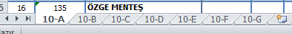
Not Girilmemiş Sınavları da dahil et seçeneğini onayladığımız için girilmeyen sütunlar boş gelmektedir.
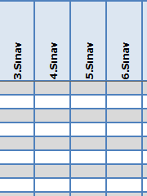
En üst kısımda ders adları ve bu derslerde yer alan sınav tür ve isimleri yer almaktadır.
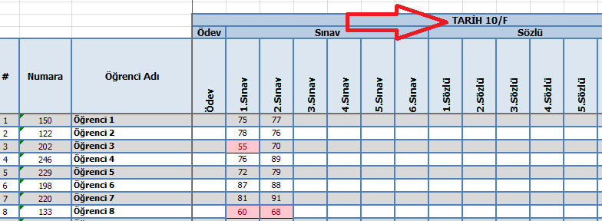
Sayfanın en altında ise İstatistikler yer almaktadır. Bu sınavın puan ortalaması, en yüksek ve en düşük değerler gibi bilgilere ulaşabilirsiniz.
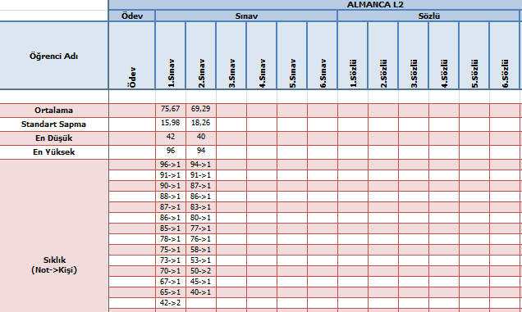
Her dersin son sütununda ise yıl sonu ve dönem sonu puanları yer almaktadır.
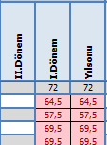

WEB SİTESİ ÜRÜN TANITIM VİDEOSU
www.k12net.com http://www.k12net.com/urun-videosu.html
REFERANSLAR BLOG
http://www.k12net.com/referanslar.html http://k12net-tr.blogspot.com

FACEBOOK TELEFON MAİL
http://www.facebook.com/k12net 0-(312)299.23.13 destek@k12net.com

